CLIPPING NOTICIAS – FEIRA AGRICULTURA FAMILIAR – OUTUBRO

ITAIPUAÇU
FONTE: https://www.facebook.com/share/p/15eVGG1rB4/
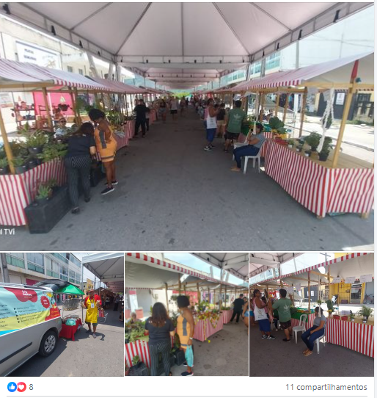

ARAÇATIBA
FONTE: https://www.marica.rj.gov.br/noticia/edicao-da-feira-da-agricultura-familiar-deste-sabado-07-10-foi-em-homenagem-ao-dia-das-criancas/

Edição da Feira da Agricultura Familiar deste sábado (07/10) foi em homenagem ao Dia das Crianças

Evento que integra o Sábado Agroecológico acontece sempre no primeiro sábado de cada mês e oferece produtos da agricultura familiar e shows
sábado, 7 outubro 2023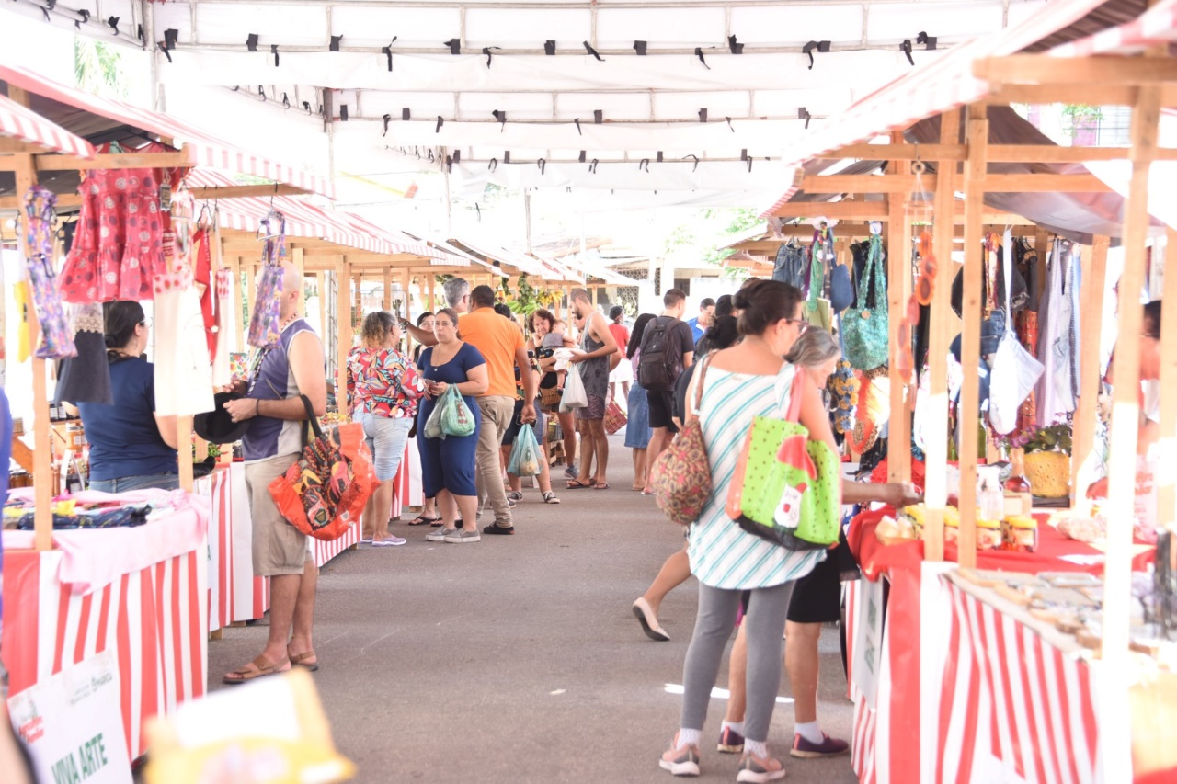

Foto: Anselmo Mourão
FacebookTwitterLinkedInWhatsAppCopy Link
A Prefeitura de Maricá, por meio da Secretaria de Agricultura, Pecuária, Pesca e Abastecimento, promoveu neste sábado (07/10) uma edição especial da Feira da Agricultura Familiar em alusão ao Dia das Crianças. A tradicional feira acontece na Praça Emilton Santos, conhecida como Praça Agroecológica, em Araçatiba, e oferece produtos da agricultura familiar, naturais e processados, gastronomia artesanal, artesanatos, muita cultura e o Caminhão do Peixe que oferta pescados com até 40% de desconto, entre eles, Tilápia, Robalo e Tainha.
Presente pela primeira vez no evento, a moradora de São José do Imbassaí, Gesilda dos Santos, 70 anos, elogiou a iniciativa. “Amei a quantidade e a variedade de produtos que oferecem aqui, a qualidade e a organização. Estou saindo com minhas mudas e verduras para preparar em minha casa”, comentou a aposentada.
A iniciativa municipal reuniu expositores com venda de artesanato e produtos orgânicos, fomentando a economia local, além do show do cantor Ronaldo Valentim, que animou a manhã de quem passou pela praça. A feira, que integra o Sábado Agroecológico, acontece sempre no primeiro sábado de cada mês. Além de adquirir os produtos artesanais e da agricultura familiar, o público também pôde participar de uma oficina com o tema “Alimentação Viva”, ministrada por Mônica Maria da Silva.
Para Maria das Graças, de 55 anos, a feira consegue integrar conhecimento e saúde em um único lugar. “Sempre participo dessas palestras e das feiras. Sou maricaense raiz e posso afirmar que estamos evoluindo muito e focando em nossos produtores locais. Que feira linda! Parabéns, Prefeitura!”, disse.
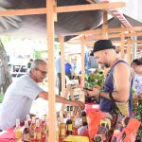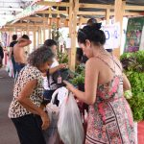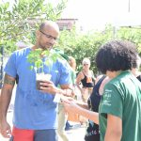
Foto: Anselmo Mourão Foto: Anselmo Mourão Foto: Anselmo Mourão

FONTE: https://www.facebook.com/share/p/17szLiB8JS/
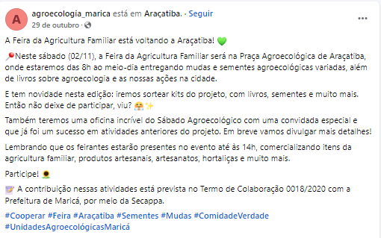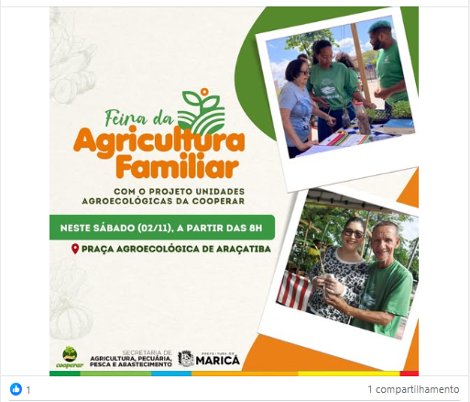

FONTE: https://www.facebook.com/share/p/15P3LphriS/ 